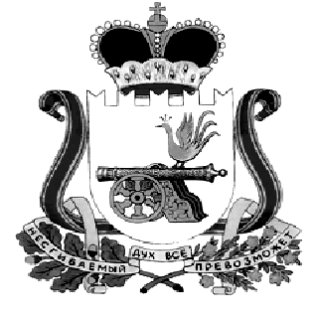

АДМИНИСТРАЦИЯ МУНИЦИПАЛЬНОГО ОБРАЗОВАНИЯ
“КАРДЫМОВСКИЙ РАЙОН” СМОЛЕНСКОЙ ОБЛАСТИ

П О С Т А Н О В Л Е Н И Е

от 10.10.2016 № 00553

О внесении изменений в административный регламент предоставления муниципальной услуги «Предоставление земельных участков, находящихся в муниципальной собственности, и земельных участков, государственная собственность на которые не разграничена в собственность»

Администрация муниципального образования «Кардымовский район» Смоленской области

п о с т а н о в л я е т:

1. Внести в раздел 2 Административного регламента предоставления муниципальной услуги «Предоставление земельных участков, находящихся в муниципальной собственности, и земельных участков, государственная собственность на которые не разграничена в собственность», утвержденного постановлением Администрации муниципального образования «Кардымовский район» Смоленской области от 19.08.2011 № 0467, следующие изменения:
- пункт 3 дополнить абзацем следующего содержания:
«Для подачи документов на предоставление муниципальной услуги заявитель может обратиться в Кардымовский филиал Смоленского областного государственного бюджетного учреждения «Многофункциональный центр по предоставлению государственных и муниципальных услуг населению» (далее - МФЦ).

Место нахождения МФЦ: 215850, Смоленская область, Кардымовский район,

п. Кардымово, ул. Победы, д. 3.

Контактный телефон: 8 (48-167) 4-13-12.

Адрес электронной почты: mfc_kardymovo@admin-smolensk.ru

Режим работы МФЦ:

понедельник – пятница с 9:00 до 18:00
без перерыва на обед».

2. Контроль исполнения настоящего постановления возложить на заместителя Главы муниципального образования «Кардымовский район» Смоленской области Д.Ю. Григорьева.
3. Настоящее постановление опубликовать на официальном сайте Администрации муниципального образования «Кардымовский район» Смоленской области в сети «Интернет».

Глава муниципального образования «Кардымовский район» Смоленской области | Е.В. Беляев

